Основы безопасности в интернете

19 сентября 2019 года в администрации Исетского района состоялся очередной открытый урок права. С приветственным словом к собравшимся обратился глава района Н.В. Теньковский. Николай Владимирович отметил, что уроки права стали хорошей традицией, которую администрация района будет поддерживать и укреплять, пожелал собравшимся плодотворной работы.
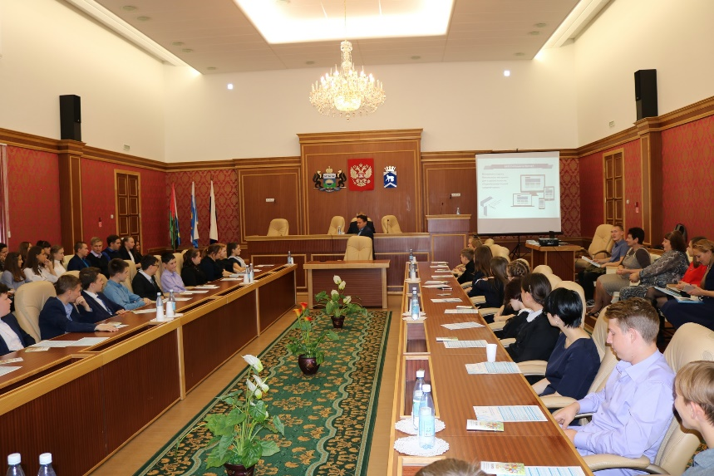
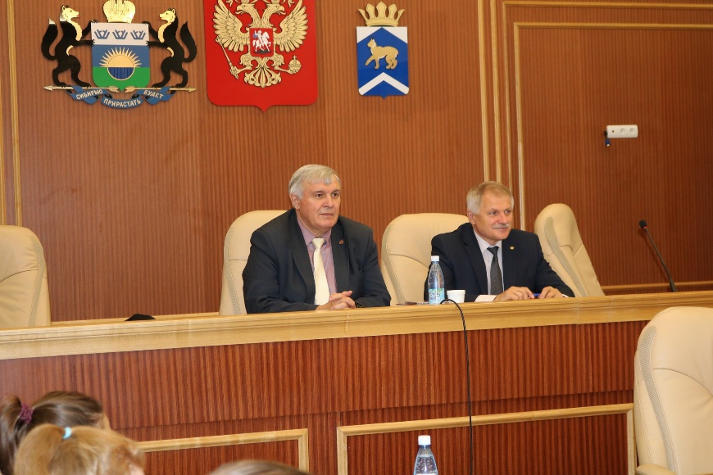
От имени организаторов выступил исполнительный директор Тюменской региональной общественной организации выпускников ТюмГУ В.В. Ивочкин. Валерий Викторович назвал партнёров программы, раскрыл цели и задачи проводимого мероприятия; рассказал о реализации Тюменским государственным университетом программы 5-100. Выступление сопровождалось видеоматериалами августовского Учёного Совета ТюмГУ, где собравшиеся наглядно увидели количество поступивших, динамику среднего балла ЕГЭ и другие материалы.
О качестве преподавания говорит тот факт, что многие выпускники, после получения диплома, сделали успешную карьеру: В.В. Якушев, Министр строительства и ЖКХ Российской Федерации; А.В. Моор, Губернатор Тюменской области; А.Ю. Некрасов, начальник Главка Генеральной прокуратуры России; В.Н. Фальков, ректор ТюмГУ; А.А. Кликушин, председатель Судебного состава Судебной коллегии по гражданским делам Верховного Суда Российской Федерации; Н.М. Добрынин, президент ТРООВ ТюмГУ, Заслуженный юрист Российской Федерации, доктор юридических наук, профессор; Е.П. Стружак, заместитель руководителя Аппарата Мэра и Правительства Москвы, руководитель департамента территориальных органов Правительства Москвы.
Выступающий проинформировал о предстоящей в апреле 2020 года очередной, XVI, Всероссийской научно-практической конференции, вручил школьникам информационную брошюру «Дети вправе….», информационную листовку о специальностях и направлениях, которые ребята могут получить в ТюмГУ, рассказал о бонусной программе для будущих абитуриентов.
О том, как нужно вести себя на просторах всемирной паутины, какие меры предосторожности нужно предпринимать, чтобы избежать неприятностей, собравшимся рассказал старший преподаватель кафедры информационной безопасности Института математики и компьютерных наук Тюменского государственного университета И.Р. Зулькарнеев
Мы живём в век информационных технологий. И все, так или иначе, являемся пользователями глобальной сети интернет. Кто-то в связи с тем, что этого требуют условия работы или учёбы, кто-то в личных целях. Для современного человека очень важно уметь пользоваться цифровыми технологиями. Это дает невероятные возможности для хранения, передачи и поиска информации.
Искандер Рашитович начал своё выступление с рассмотрения жизненной ситуации, которая может произойти с каждым - потеря телефона. Ребята активно включились в диалог, предлагая самые различные решения этой проблемы. Как оказалось, преподаватель привёл пример из личной практики и рассказал, как он решил эту проблему.
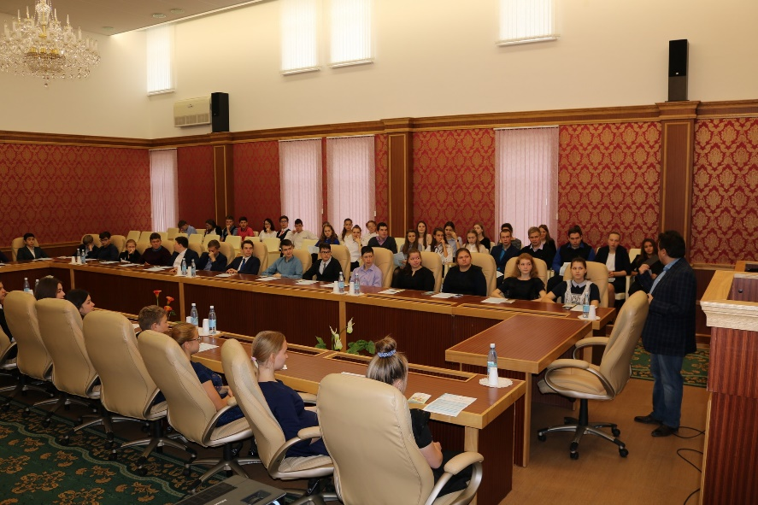
Преподаватель рассказал школьникам о том, какими правами они обладают в интернете, что делать и куда обращаться, если они нарушены, какие существуют инструменты для работы в интернете; проинформировал ребят, что, выкладывая любую информацию в глобальную сеть, нужно быть внимательным и бдительным, а главное- помнить о том, что вся информация, выложенная ими в интернет, остаётся там навсегда.
Рассказывая о способах установления контактов с незнакомыми людьми, выступающий акцентировал внимание на том, что не всегда с той стороны может быть тот человек, за которого он себя выдаёт и предложил использовать в таких ситуациях «правило шести рукопожатий». Оказалось, что школьникам оно известно.
В последнее время появилось такое определение, как цифровой двойник. Искандер Рашитович подробно остановился на его толковании, рассказав, что каждый из участников интернета уже его имеет и нужно быть предельно внимательным при размещении личной информации в соцсетях.
Кроме этого, на открытом уроке старшеклассники узнали интересную и полезную информацию о режиме инкогнито, о правах различных приложений, об анонимности в интернете, о поддельных сайтах, о рекламе, о программах-ловушках. Обсудили очень важные вопросы, которые касались кибербуллинга и фишинга.
В ходе урока своё отношение к общению в соцсетях высказал глава района. Николай Владимирович отметил, что сам он активно общается в одноклассниках с жителями района, которые могут обратиться к нему по любому вопросу, что позволяет оперативно реагировать на решение проблем.
О важности и заинтересованности в рассмотрении заявленной темы говорит тот факт, что когда преподаватель спросил у собравшихся «Завершаем урок или продолжим?», то зал на одном дыхании ответил- «Да, продолжим».
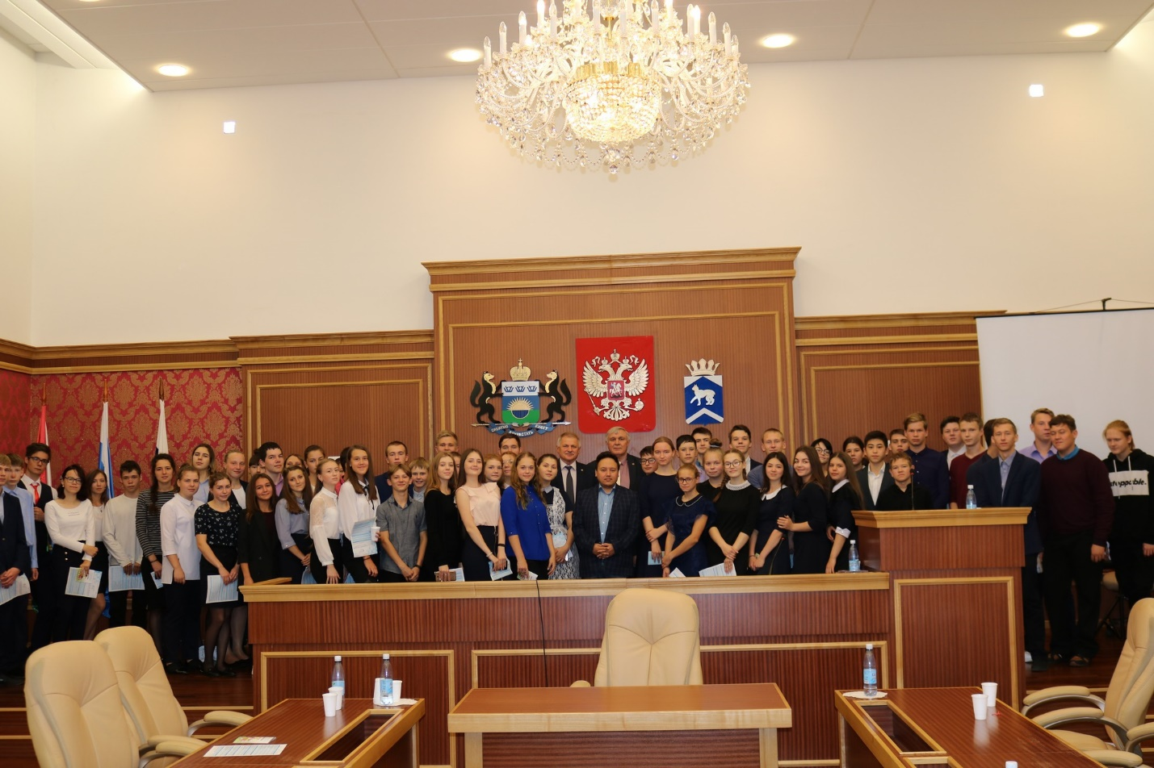
О том, насколько важна и интересна заявленная тема, говорит тот факт, что ребята продолжили её обсуждение по окончанию встречи, делясь своими впечатлениями о полученных знаниях.

